NEDELJNI IZVEŠTAJ BEOGRADSKE BERZE
od 06.07.2009. do 10.07.2009.
U periodu od 06. do 10. jula ove godine na Beogradskoj berzi realizovan je ukupan promet od 178,3 miliona dinara, odnosno 1,9 miliona evra, što je više nego upola niža vrednost prometa u poređenju sa prethodnom trgovačkom nedeljom. 86 odsto ukupnog nedeljnog prometa ostvareno je tokom prva tri trgovačka dana, da bi u četvrtak i petak došlo do značajnog pada vrednosti prometa. Promet od 9,5 milona dinara, koliko je realizovano u petak 10. jula, predstavlja najnižu vrednost prometa na dnevnom nivou od početka godine. Više od dve trećine nedeljnog prometa realizovano je u trgovanju akcijama preduzeća. Trgovalo se sa ukupno 131 emisijom akcija od kojih je 19 zabeležilo porast cene, 66 pad, dok kod 46 emisija nije zabeležena promena cene. Najtrgovanije, sa prometom od 18,8 miliona dinara bile su akcije preduzeća Južni banat iz Bele Crkve, dok se na drugom mestu našla niška AIK banka sa ostvarenim prometom od 13,8 miliona dinara.
Najtrgovanije obveznice RS bile su one sa rokom dospeća 2014. godine. U trgovanju pomenutom serijom ostvaren je promet od 22,9 milona dinara. Na drugom, odnosno trećem mestu liste najtrgovanijih obveznica RS našle su se serije A2016 i A2012., sa ostvarenim prometom od 19, odnosno 9 miliona dinara. Stopa godišnjeg prinosa na obveznice RS 10. jula se nalazila u rasponu od 5,79 odsto za seriju A2016 do 6,16 odsto za seriju A1010.
Na kraju nedelje, najviše razloga za zadovoljstvo imali su akcionari beogradske Jubmes banke čije su akcije tokom nedelje zabeležile rast od 9,32 odsto. Na drugom mestu, sa „plusom“ od 5,63 odsto našlo se preduzeće Putevi iz Užica. Sa druge strane, najveću negativnu promenu zabeležile su akcije dnevnog lista Politika i BIP-a, sa „minusom“ od 12,14, odnosno 11,69 odsto.
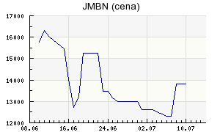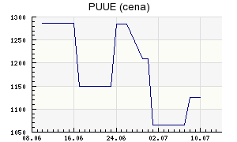
Ovonedeljna negativna slika sa Beogradske berze upotpunjena je i „minusom“ kod oba indeksna pokazatelja. Indeks koji reprezentuje kretanje najlikvidnijih domaćih akcija BELEX15 zabeležio je nedeljni pad od 3,16 odsto, dok je opštui indeks BELEXline umanjio vrednost za 2,41 odsto. BELEX15 svoj nedeljni maksimum, na nivou od 562,14 indeksnih poena, dosegao je tokom trgovanja u ponedeljak 06. jula, dok je najnižu vrednost imao na nivou od 541,65 indeksnih poena.
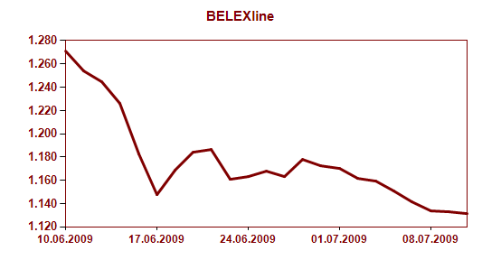
Strani investitori realizovali su bezmalo 14 odsto ukupnog prometa. U trgovanju akcijama učestvovali su sa 19,30 odsto, pri čemu su nešto aktivniji bili na prodajnoj strani (20,97 odsto) dok su u aktivnostima kupovine učestvovali sa 17,63 odsto.
